**Korisničko uputstvo za korišćenje web aplikacije Go2**

1. Prilikom posete sajta Go2 korisnik je u mogućnosti da pregleda sve dostupne ponude tog sajta. Na početnoj stranici korisnik može pretražiti željenu destinaciju ukoliko upiše naziv željene destinacije u „search box“-u.

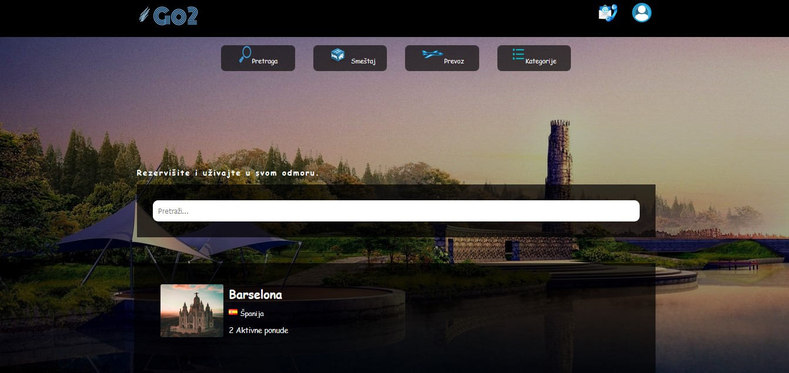

1. Na stranici „Smeštaj“ korisniku je dostupna Pretraga po datumu. Korisnik bira željeni datum, a ukoliko je neka ponuda dostupna u opsegu izabranog početnog i završnog datuma, klikom na dugme „Traži“prikazaće se na toj stranici. Takođe, na toj stranici je moguće i oceniti,tj.ostaviti recenziju za neki od hotela.

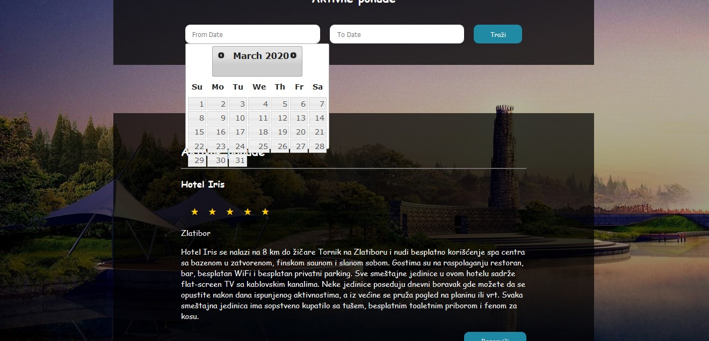

1. Na stranici „Prevoz“, korisnik može pregledati dostupne ponude za avionski prevoz, koji obuhvata povratne karte sa isplaniranim datumom polaska i povratka

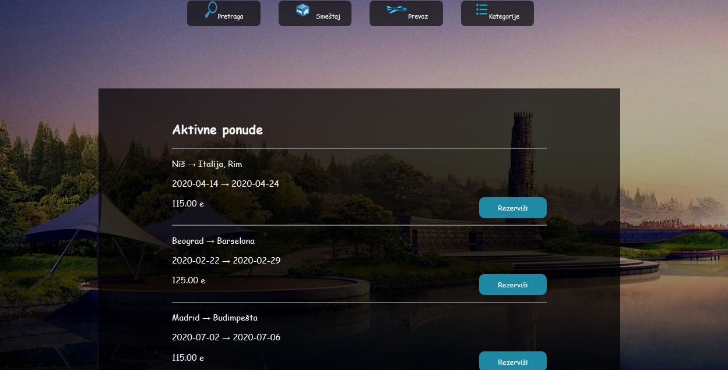

1. Da bi korisnik rezervisao željenu ponudu, bilo da je reč o smeštaju ili prevozu, neophodno je da se registruje,a zatim prijavi. U gornjem desnom uglu, nalazi se ikonica i klikom na nju, korisnik se može prijaviti i registrovati.

Klikom na ikonicu za prijavu i registraciju, otvara se forma.

Da bi se korisnik registrovao, neophodno je da ostavi podatke kao što su korisničko ime, lozinka, JMBG, ime, prezime, broj telefona, adresa i e-mail.

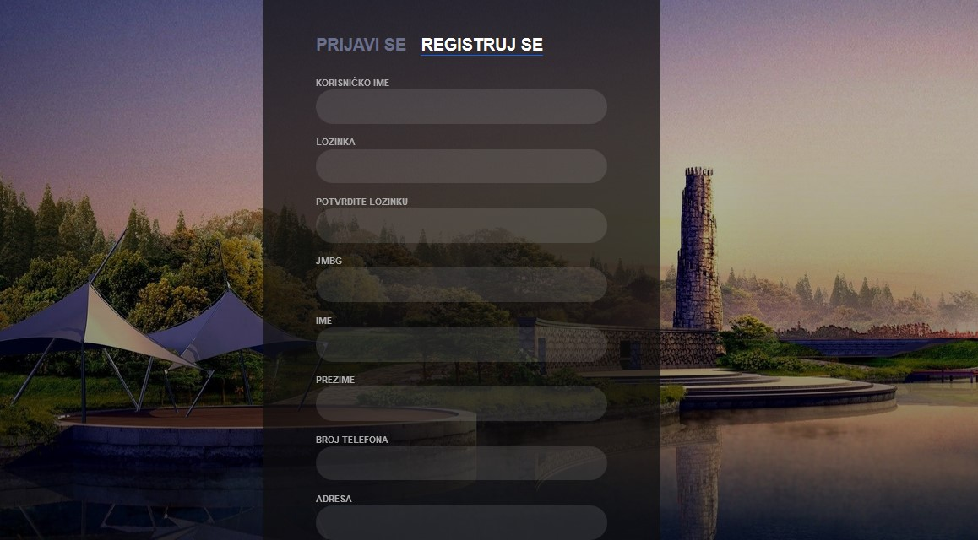

Klikom na dugme „Registruj se“, korisnik biva registrovan i dobija poruku o tome.

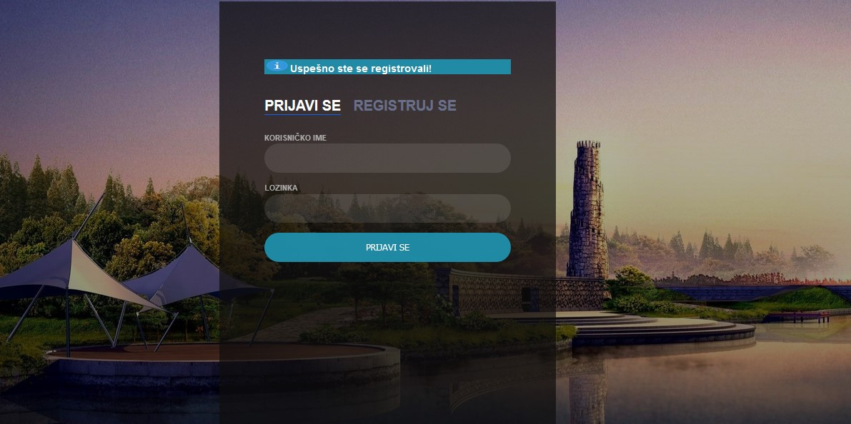

Takođe, korisnik je obavešten ukoliko već postoji nalog sa istim korisničkim imenom ili matičnim brojem.

1. Kada se korisnik regularno registruje i prijavi, moguće je rezervisati neku od ponuda. Klikom na dugme „Rezerviši“ neke ponude, otvara se forma, i u zavisnosti da li ponuda sadrži isplanirani datum polaska i povratka, otvara se forma u kojoj je neophodno popuniti vrstu smeštaja (u slučaju smeštaja) ili klasu (u slučaju prevoza), kao I broj odraslih osoba I dece.

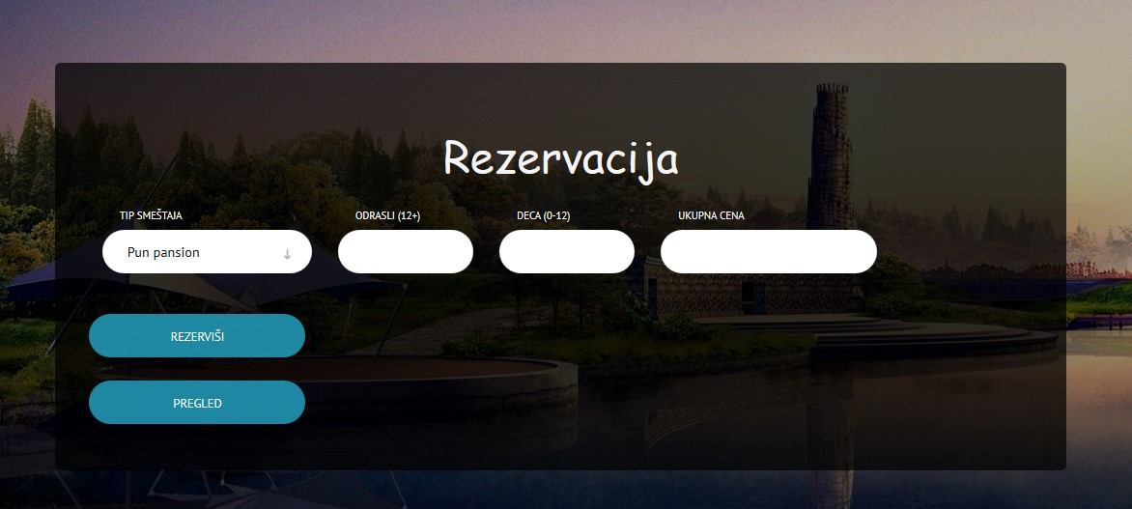

U suprotnom, neophodno je dodati i datum početka rezervacije i završetka. U delu ukupna cena, računa se cena u zavisnosti od broja osoba. Da bi se rezervacija uspešno obavila, neophodno je prvo kliknuti „Pregled“ kako bi se cena za broj osoba upisala i nakon klika na „Rezerviši“ uspešno poslala u bazu.

1. Nakon što završi sa rezervacijom i pregledima, korisnik se može odjaviti klikom u desnom gornjem uglu na ikonicu za odjavu.

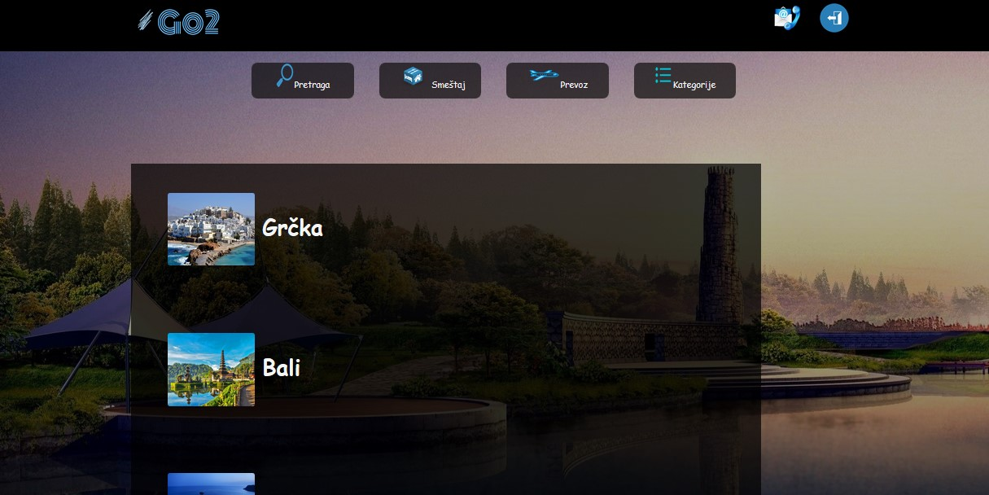

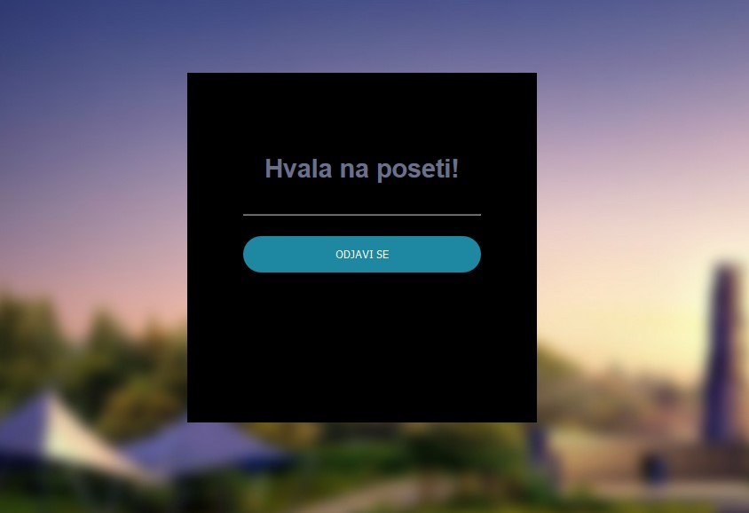

Klikom na „Odjavi se“, korisnik se odjavljuje.

1. Administrator ima uvid u rezervacije letova, rezervacije smeštaja, listu letova koji se prikazuju na stranici i listu smeštaja koji se takođe prikazuju na stranici.

Administrator ima mogućnost da briše rezervisani smeštaj i letove.

